**BÁO CÁO**

**ĐỒ ÁN BIỂU DIỄN SỐ HỌC**

**TRÊN MÁY TÍNH**

**Nhóm sinh viên:**

1. Huỳnh Ngọc Đỉnh - 1612844
2. Trương Văn Hoằng - 1612857
3. Lương Tấn Khang - 1612865
4. ***Giao diện ứng với testcase – demo sản phẩm***
5. ***Số nguyên lớn – QInt***

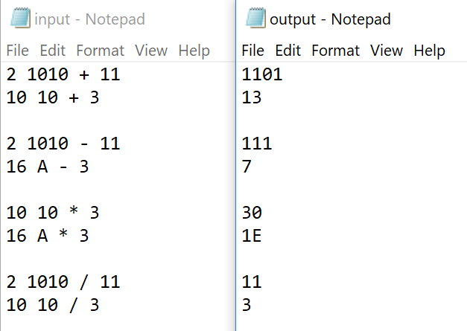Các toán tử +(cộng), -(trừ), *(nhân), /(chia)

Các phép toán tử &(and), |(or), ^(xor), ~(not), >>(shift right), << (shift right)

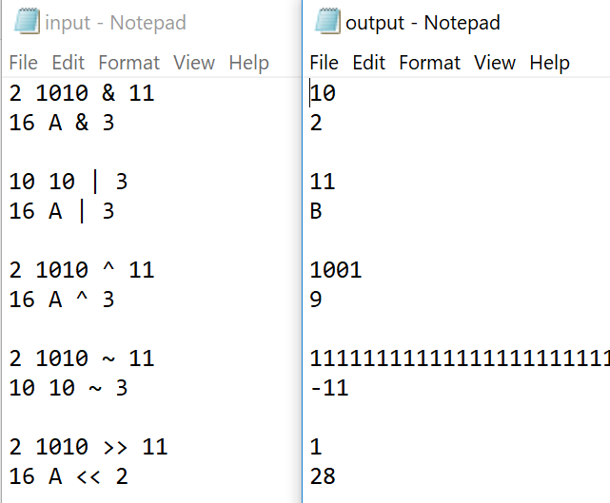

1. ***Số thực lớn – QFloat***

Các phép toán +, -, *, / với hai số thực cơ số 10 và phép chuyển đổi cơ số từ hệ thập phân sang hệ nhị phân và ngược lại.

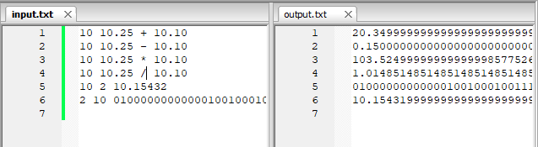

1. ***Tổ chức dữ liệu***
2. ***Số nguyên lớn – QInt***

Cấu trúc chính: biểu diễn số nguyên lớn bằng 128 bit, 128 bit được lưu trong 16 biến kiểu dữ liệu unsigned char, ứng với mỗi biến sẽ lưu 8 bit.

Tổ chức hàm – hoạt động

Những toán tử của kiểu dữ liệu: cộng(+), trừ(-), nhân(*), chia(/), and(&), or(|), xor(^), not(~), shift left (<<) và shift right (>>)

Những hàm bổ trợ cho việc nhập, xuất, chuyển đổi qua lại những các hệ biểu diễn.

string ConvertQIntToBinString(QInt)

string ConvertQIntToDecString(QInt)

string ConvertQIntToHexString(QInt)

QInt ConvertBinStringToQInt(string)

QInt ConvertDecStringToQInt(string)

QInt ConvertHexStringToQInt(string)

void PrintQInt(QInt)

1. ***Số thực lớn – QFloat***

Cấu trúc chính: biểu diễn số nguyên lớn bằng 128 bit, 128 bit được lưu trong 16 biến kiểu dữ liệu unsigned char, ứng với mỗi biến sẽ lưu 8 bit. Bit đầu tiên lưu giá trị dấu (1 –âm, 0 – dương), 15 bit sau lưu giá trị của số mũ dạng bias, 112 bit sau lưu giá trị của phần trị.

Tổ chức hàm – hoạt động :

Những toán tử của kiểu dữ liệu: cộng(+), trừ(-), nhân(*), chia(/).

Những hàm bổ trợ cho việc nhập, xuất, chuyển đổi qua lại những các hệ biểu diễn.

string ConvertQFloatToBinString(QFloat)

string ConvertQFloatToDecString(QFloat)

QFloat ConvertBinStringToQFloat(string)

QFloat ConvertDecStringToQFloat(string)

1. ***Ý tưởng thuật toán***
2. ***Số nguyên lớn – QInt***

Đối với các toán tử cộng(+), trừ(-), nhân(*), chia(/), and(&), or(|), xor(^), not(~), shift left (<<) và shift right (>>) được thực hiện bình thường trên các dãy bit

Đối với các hàm bổ trợ

QInt ConvertBinStringToQInt(string) hàm chuyển đổi từ chuỗi ở dạng nhị phân sang dạng số QInt bằng cách cắt từng bit của input ra và bật bit đó trên QInt

QInt ConvertDecStringToQInt(string) hàm chuyển đổi từ chuỗi ở dạng thập phân sang dạng số QInt bằng cách chia chuỗi cho hai và xét bit cuối cùng...

QInt ConvertHexStringToQInt(string) hàm chuyển đổi từ chuỗi dạng thập lục phân sang dạng số QInt bằng cách đổi từng ký tự tương ứng sang hệ nhị phân và bật bit tương ứng trên QInt

string ConvertQIntToBinString(QInt) hàm chuyển đổi số ở dạng QInt sang chuỗi ở dạng nhị phân, hàm lấy từng bit và set vào chuỗi kết quả

string ConvertQIntToDecString(QInt) hàm chuyển đổi số ở dạng QInt sang chuỗi ở dạng thập phân, hàm cộng các string lũy thừa của hai vào chuỗi kết quả tại các vị trí tương ứng có bit bằng một của QInt

string ConvertQIntToHexString(QInt) hàm chuyển đổi số ở dạng QInt sang chuỗi ở dạng thập lục phân, hàm lấy từng bốn 4 và chuyển thành số ở hệ thập lục

1. ***Số thực lớn – QFloat***

Các thuật toán +, -, *, / đều được sử dụng lại từ kết quả của QInt.

Ý tưởng chính là tách và lưu phần mũ và phần trị ra riêng, sau đó chuyển phần trị về đúng với định dạng số là có bit 1 phía trước, thực hiên dịch bit để đưa về các số đúng số mũ. Tính toán dựa trên các toán tử của QInt. Sau khi thực hiện tính toán xong sẽ tinh chỉnh số mũ dựa trên sự thay đổi số lượng bit.

Hạn chế : chưa có thực hiện làm tròn số để đạt kết quả chính xác nhất

1. ***Mức độ hoàn thành***

|  |  |  |
| --- | --- | --- |
| **STT** | **Yêu cầu** | **Mức độ hoàn thành** |
| 1 | Biểu diễn số nguyên lớn QInt | 100 % |
| 2 | Các phép toán trên số nguyên lớn | 100 % |
| 3 | Các hàm chuyển cơ số trên số nguyên lớn | 100 % |
| 4 | Biểu diễn số thực lớn QFloat | 100 % |
| 5 | Các phép toán trên số thực lớn | 95 % |
| 6 | Các hàm chuyển cơ số trên số thực lớn | 100 % |

1. ***Phạm vi biểu diễn***
2. ***Số nguyên lớn – QInt***

Do số nguyên lớn QInt được biểu diễn bởi 128 bit và ở dạng bù 2, nên phạm vi biểu diễn của số QInt là từ -2127 đến 2127 - 1

1. ***Số nguyên lớn – Qfloat***

Phạm vi biểu diễn của số thực lớn: do phần mũ lưu 15 bit và dưới dạng bias (214 – 1 = 16383) nên phạm vi biểu diễn số dương từ 2-16382 đến (2-2-112).216383, số âm từ - (2-2-112).216383

đến -2-16382

1. ***Tài liệu tham khảo***
2. Slide lý thuyết số nguyên và số chấm động Khoa CNTT trường KHTN.